**Маски и каналы в Photoshop.**

1.  Цель работы

Практическое овладение навыками работы с масками и каналами в Photoshop.

3.  Подготовка к работе

4.  Контрольные вопросы

Для чего используются маски и каналы в Photoshop. Какой самый простой способ, позволяющий перейти от выделенной области к маске? Что представляет собой Альфа канал? Что в канале маски обозначает чёрный цвет, белый цвет, оттенки серого цвета? Как использовать пиктограммы на панели инструментов для перехода от выделенных областей к быстрой маске и обратно? Как создать маску из цветового канала?

**Методические указания**

Маски применяются столько, сколько существует традиционная фотография. Для того чтобы убрать часть изображения, фотографы при печати фотографий прикрывали картоном часть фотобумаги (рис. 1). Свет от фотоувеличителя не засвечивал прикрытые области, и фотобумага в этих местах оставалась белой.

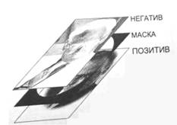

***Рис. 1*** *Применение маски в традиционной фотографии.*

Когда мы с помощью инструментов выделения создавали выделенную область, мы решали похожую задачу — отделяли ненужную в данный момент часть изображения от нужной. Однако у выделенных областей есть ряд недостагков. Главный недостаток — это их недолговечность. Один неосторожный щелчок инструментом выделения за пределами выделенной области, и вся работа но ее созданию потеряна. Выделенную область нельзя использовать дважды. Бели через некоторое время вам вновь потребуется какая-то область, ее придется выделять заново. Создавая выделенную область, мы можем растушевать ее. Но нельзя растушевать, ее в одном месте больше, в другом меньше, а в третьем вовсе не растушевывать.

В Photoshop маски, как и выделенные облачи, служат для отделения фрагмента изображения от остальной его части. Маски сами являются изображениями, и у них полностью отсутствуют недостатки выделенных областей. С помощью инструментов рисования маску можно редактировать. Она хранится в файле Photoshop вместе с изображением. Ею можно воспользоваться когда угодно и сколько угодно раз. И самое главное — одним щелчком мыши маску можно превратить в выделенную область, а выделенную область — в маску.

***Выделенные области и маски***

Несомненно, у масок по сравнению с выделенными областями имеется огромное количество преимуществ. Но есть и один недостаток. *Photoshop* воздействует на изображение *только через* выделенную область. Поэтому, когда мы говорим "воздействуйте на изображение через маску", "используйте маску" или "примените маску", это означает, что нужно сначала преобразовать маску в выделение, а потом воздействовать на изображение.

**Использование быстрой маски**

Наиболее простым переходом от выделенной области к маске является создание быстрой маски. Для этого имеется пиктограмма на панели инструментов (рис. 2).

http://pandia.ru/text/78/173/images/image003_165.gifhttp://pandia.ru/text/78/173/images/image003_165.gifhttp://pandia.ru/text/78/173/images/image004_148.jpg*кнопка перехода к*

*выделенным областям*

*кнопка создания*

*быстрой маски*

***Рис. 2.*** *Кнопки для работы с быстрой маской.*

Для работы с быстрой маской надо создать границу выделенной области вокруг изображения и щелкнуть на пиктограмме.

Граница выделенной области исчезла, а все изображение, кроме той части, которая была выделена, покрылось полупрозрачным красным цветом. Это и есть быстрая маска.

Если вас не устраивает красный цвет покрытия, его можно изменить. Для этого дважды щелкните мышью на названии канала маски. В диалоговом окне Quick Mask Options (Параметры быстрой маски) (рис. 3)

можно задать, какая часть изображения будет маскирована: выделенная область или оставшаяся часть изображения (опции Masked Areas и Selected Areas), цвет и непрозрачность покрытия.

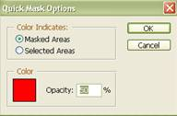

***Рис. 3.*** *Диалоговое окно «Параметры быстрой маски» .*

Теперь обратимся к палитре Channels (Каналы). Кроме привычных уже каналов Red, Green, Blue и составного изображения RGB, мы видим в ней еще один канал — Quick Mask (Быстрая маска) (рис. 5.6). Этот канал выделен, а значит, активен.

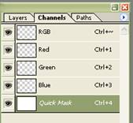

***Рис. 4.*** *Канал быстрой маски в палитре Каналы.*

Чтобы просмотреть содержимое канала, надо щелкнуть на пиктограмме глаза напротив составного изображения. Изображение исчезнет, и в окне редактирования будет видна только маска.

Черным цветом закрашены прикрытые маской области. Белой осталась область, которая была выделена. Это очень напоминает маску, которая применяется в традиционной фотографии. Черной бумагой или картоном прикрываются области, которые не подлежат экспонированию (по терминологии Photoshop — обработке). Части фотобумаги, которые должны экспонироваться (обрабатываться), не прикрываются (белый цвет маски).

Четкий край черной области маски указывает на то, что к выделению не применялась растушевка.

Чтобы снова вернутьсяся к выделенной области, необходимо щелкнуть на пиктограммеhttp://pandia.ru/text/78/173/images/image007_116.jpg.

**Редактирование масок**

Как и всякий канал, маска является полутоновым изображением. В цветовых каналах RGB оттенки серого цвета обозначают яркость того или иного цвета. В канале маски черный обозначает "не выбрано", белый — "выбрано", а оттенки серого _ "частично выбрано".

**Маски и альфа-каналы**

Photoshop позволяет создать не более одной быстрой маски. Для хранения более одной выделенной области используются альфа-каналы. Сохранить выделение в альфа-канале так же просто, как и создать быструю маску. Для этого необходимо в панели Channels (Каналы) щелкнуть на пиктограмме  в результате чего будет создан новый канал и в него помещена маска. Для перехода к выделенной области используется пиктограмма.

Альфа-каналы используются не только для хранения масок, но и для хранения форм для шашечных цветов. Плашечные цвета применяются в полиграфии в тех случаях, когда какой-либо цвет не может быть передан с помощью цветовой модели CMYK.

**Применение фильтра через маску**

Если в маске присутствуют серые пиксели, то после преобразования ее в границу выделенной области они интерпретируются как частичное выделение. Это свойство можно использовать наряду с фильтрами Photoshop. Фильтр, как и всякая иная команда, действует на весь слой или выделенную область. Применяя в маске градации серого цвета, можно заставить фильтр действовать в одних частях изображения сильнее, в других — слабее.

**Задания на выполнение**

**Упражнение 1.** **Использование быстрой маски.**

Запустите программу Photoshop. Откройте файл с изображением.(например Ducky). Создадите границу выделенной области вокруг изображения утёнка, как показано на рис. 5., и щелкните на пиктограмме.

Граница выделенной области исчезла, а все изображение, кроме той части, которая была выделена, покрылось полупрозрачным красным цветом. Это и есть быстрая маска.

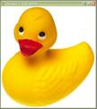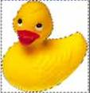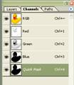

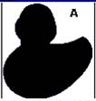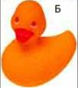

***Рис. 5.******Использование быстрой маски.***

**Попробуйте изменить** красный цвет покрытия на зелёный.

http://pandia.ru/text/78/173/images/image013_84.gif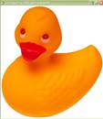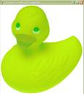

***Рис. 6.******изменение цвета покрытия.***

**Упражнение 2.** **Редактирование масок.**

Откройте новый файл с изображением.(горы, руины и т. п.)

Контуры гор на рис. 7. имеют довольно сложный контур. Попробуйте выделить его с помощью маски, а после этого удалите фон изображения.

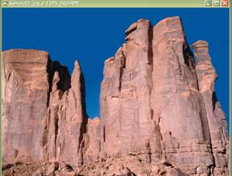

***Рис. 7.******Пример изображения со сложным контуром.***

***Удаление фона с помощью маски:***

1. С помощью Полигонального Лассо создайте приблизительную границу выделенной области :

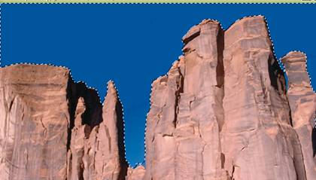

***Рис. 8.*** *Граница выделенной области****.***

2. Щелкните на кнопке  и перейдите в режим быстрой маски.

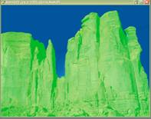

***Рис. 9.*** *Режим быстрой маски****.***

3. Программа автоматически активизирует канал быстрой маски. Поэтому мы может сразу приступать к ее редактированию. С помощью инструмента Кисть, рисуя черным цветом, отредактируйте маску и приблизьте ее к изображению гор:

4. Перейдите в канал быстрой маски и отключите отображение составного изображения.

|  |
| --- |
| http://pandia.ru/text/78/173/images/image019_65.jpg |

***Рис. 10.*** *Канал быстрой маски****.***

5. Чтобы смягчить края выделения, размойте немного маску. Для этого примените фильтр Blur (Размытие). Выберите команду Filter | Blur | Blur (Фильтр | Размытие | Размытие).

6. Щелкните на пиктограмме  и вернитесь к выделенной области. Граница выделенной области теперь плотно прилегает к контуру гор и кое-где даже заходит на него. Так отображается растушеванная выделенная область. В канале маски вы видели, что горы выделены аккуратно.

7. Поскольку вы собирались удалять фон, а не горы, инвертируем выделенную область. Для этого используйте команду Select | Inverse (Выделение | Инверсия).

8. Удалите фон, нажав на клавишу Delete. Результат показан на рис. 8.

|  |
| --- |
| http://pandia.ru/text/78/173/images/image020_55.jpg |

***Рис. 11.*** *Удаление фона с помощью маски****.***

**Упражнение 3.** **Маски и альфа-каналы.**

Откройте новый файл (например Palm Tree)

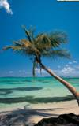

***Рис. 12.*** *Пример изображения****.***

Сохраните в альфа-канале границу выделенной области, созданной вокруг Пальмы(рис. 13).

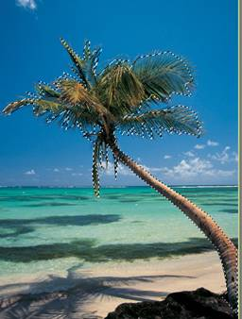

***Рис. 13.*** *Граница выделенной области, созданная вокруг изображения пальмы.*

Выберите в меню Select (Выделение) команду Save Selection (Сохранить выделение). В диалоговом окне Save Selection (рис. 5.14) можно выбрать, сохранить ли маску в существующем или в новом документе. Если в списке Document (Документ) выбрать имя открытого файла, будет создан альфа-канал. Если выбрать опцию New (Новый), будет создан новый документ из одного-единственного канала маски. Опции Add to Channel (Добавить к каналу), Subtract from Channel (Вычесть из канала) и Intersect with Channel (Пересечь с каналом) становятся активными только при выборе в списке Channel (Канал) имени, сохраненного ранее канала маски. Эти опции позволяют путем выполнения операций сложения, вычитания и пересечения создавать маски на основе выделенной области и су--шествующей маски.

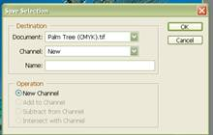

**Рис. 14.** Диалоговое окно Save Selection***.***

Чтобы загрузить сохраненную в альфа-канале выделенную область, выберите команду Select | Load Selection (Выделение | Загрузить выделение).

**Упражнение 4.** **Создание маски из цветового канала**

Откройте новый файл (такой, чтобы изображение не сильно контрастировало с фоном)

|  |
| --- |
| **http://pandia.ru/text/78/173/images/image024_54.jpg** |

***Рис. 15.*** *Пример изображения****.***

Дельфины, показанные на рисунке 15, не достаточно контрастируют с фоном и их нужно выделять с помощью Многоугольного Лассо, но это долго и утомительно. В этом случае использование одного из цветовых каналов для создания маски может существенно сократить работу.

Просмотрев каждый канал изображения, приходим к выводу, что наибольший контраст между объектом выделения — в канале Blue (Синий).

В палитре Channels переместим пиктограмму канала Blue на пиктограмму (рис. 16). Канал будет скопирован, и появится новый канал под названием Blue copy.

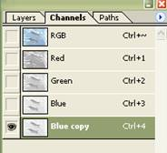

***Рис. 16.*** *Сохранение копии цветового канала****.***

Теперь в окне изображения виден только этот канал, и он активен. Увеличим его контрастность. Для этого в меню Image (Изображение) выберем команду Adjust | Brightness/Contrast (Коррекция | Яркость *\* Контраст).

|  |
| --- |
| http://pandia.ru/text/78/173/images/image026_56.jpg |

***Рис. 17.*** *Повышение контрастности маски****.***

В палитре Channels щелкнем на поле рядом с пиктограммой составного изображения. Мы увидим объект сквозь красное покрытие маски. С помощью Кисти закрасим белым остатки черного цвета. Применим фильтр Blur и немного размоем границу маски.

Щелкнем на канале Blue Copy при нажатой клавише Ctrl и создадим выделенную область. Удалим фон с помощью клавиши Delete.